BỘ GIÁO DỤC VÀ ĐÀO TẠO
TRƯỜNG ĐẠI HỌC DUY TÂN


Tên đề tài:
SMARTTRIAL - NỀN TẢNG ĐẶT LỊCH HỌC THỬ VÀ TƯ VẤN TRỰC TUYẾN REALTIME VỚI CƠ CHẾ XẾP LỊCH THÔNG MINH

TÀI LIỆU ARCHITECTURE

GVHD: Th.S Nguyễn Quốc Long
Nhóm SVTH:
Phạm Phú Hưng - 28210249524
Nguyễn Đăng Khôi – 28211152936
Trần Tấn Huy – 29214653925
Nguyễn Minh Khôi - 27211201759

Đà Nẵng, tháng 9 năm 2026
THÔNG TIN DỰ ÁN
Dự án viết tắt | ST
Tên dự án | Nền tảng đặt lịch học thử và tư vấn trực tuyến real-time với cơ chế xếp lịch thông minh
Ngày bắt đầu | 19/8/2026 | Ngày kết thúc | 30/9/2026
Nơi thực hiện | Khoa Công nghệ thông tin – Đại học Duy Tân
Giảng viên hướng dẫn | TS. Nguyễn Quốc Long  Email: quoclongdng@gmail.com
Chủ sở hữu | Phạm Phú Hưng  Email: phuhung19322004@gmail.com  Phone: 0935663037
Quản lý dự án | 28210249524 | Phạm Phú Hưng | Trưởng nhóm
Thành viên trong đội | 28211152936 | Nguyễn Đăng Khôi | Thành viên
Thành viên trong đội | 29214653925 | Trần Tấn Huy | Thành viên
Thành viên trong đội | 27211201759 | Nguyễn Minh Khôi | Thành viên

THÔNG TIN TÀI LIỆU
Tên dự án | SMARTTRIAL
Tiêu đề tài liệu | Database Document
Người thực hiện | Nguyễn Đăng Khôi

LỊCH SỬ CHỈNH SỬA TÀI LIỆU
Phiên bản | Người chỉnh sửa | Ngày | Ghi chú
1.0 | Nguyễn Đăng Khôi | 27/08/2026 | Tạo tài liệu
1.1 | Nguyễn Đăng Khôi | 26/09/2026 | Hoàn thành tài liệu

PHÊ DUYỆT TÀI LIỆU
Người hướng dẫn | TS. Nguyễn Quốc Long | Chữ ký
Người hướng dẫn | TS. Nguyễn Quốc Long | Ngày | ../../2026
Chủ sở hữu | Phạm Phú Hưng | Chữ ký
Chủ sở hữu | Phạm Phú Hưng | Ngày | 30/09/2026
Quản lý dự án | Nguyễn Đăng Khôi | Chữ ký
Quản lý dự án | Nguyễn Đăng Khôi | Ngày | 30/09/2026
Thành viên | Nguyễn Minh Khôi | Chữ ký
Thành viên | Nguyễn Minh Khôi | Ngày | 30/09/2026
Thành viên | Trần Tấn Huy | Chữ ký
Thành viên | Trần Tấn Huy | Ngày | 30/09/2026

MỤC LỤC
1. GIỚI THIỆU. 5
2. THIẾT KẾ CƠ SỞ DỮ LIỆU 5
2.1. Lược đồ cơ sở dữ liệu 5
2.2. Thiết kế kiến trúc bảng 7
2.3. Sơ đồ thực tế liên kết 15

1. GIỚI THIỆU.
- MySQL là một hệ thống quản lý cơ sở dữ liệu quan hệ-đối tượng mã nguồn mở (ORDBMS) nâng cao, được sử dụng để lưu trữ, truy xuất, sửa đổi và quản trị cơ sở dữ liệu một cách tối ưu.
- MySQL là một hệ thống quản trị cơ sở dữ liệu mã nguồn mở rất mạnh mẽ, nằm trong số những hệ quản trị cơ sở dữ liệu hàng đầu thế giới, được giới phát triển chuyên nghiệp vô cùng đánh giá cao nhờ tính chuẩn xác và tuân thủ chặt chẽ các tiêu chuẩn SQL.
- MySQL có những đặc điểm nổi bật như sau:
  - Là hệ thống quản trị cơ sở dữ liệu nổi tiếng với tính toàn vẹn dữ liệu, độ tin cậy cao, khả năng mở rộng vượt trội và hỗ trợ xuất sắc các kiểu dữ liệu phức tạp (như JSON, GIS).
  - Được phát hành lần đầu tiên vào năm 1996 (phát triển từ dự án POSTGRES năm 1986), PostgreSQL có lịch sử lâu đời với cộng đồng phát triển mã nguồn mở độc lập, năng động và hệ sinh thái tài liệu vô cùng phong phú.
  - PostgreSQL hoàn toàn miễn phí, nhóm ta có thể tải trực tiếp tại trang chủ: https://www.mysql.com/
- Nhờ khả năng xử lý truy vấn phức tạp, chịu tải lớn và tính toàn vẹn cao, PostgreSQL là sự lựa chọn hàng đầu cho các hệ thống doanh nghiệp, phân tích dữ liệu chuyên sâu và các ứng dụng web hiện đại chạy trên Python, Java, NodeJS, Go, C# v.v...
- Ứng dụng của chúng tôi được thiết kế và xây dựng trên cơ sở dữ liệu MySQL.

2. THIẾT KẾ CƠ SỞ DỮ LIỆU

2.1. Lược đồ cơ sở dữ liệu
- hoc_viens: Lưu trữ thông tin tài khoản và thông tin cá nhân của học viên (họ tên, email, mật khẩu, số điện thoại, ngày sinh, giới tính, địa chỉ).
- giao_viens: Lưu trữ thông tin giảng viên/tư vấn viên, bao gồm thông tin cá nhân, số năm kinh nghiệm, trạng thái phê duyệt và ID của admin đã duyệt hồ sơ (giao_vien_da_duyet).
- admins: Quản lý tài khoản quản trị viên hệ thống (email, mật khẩu, họ tên) có quyền duyệt giáo viên và quản lý hệ thống.
- mon_hocs: Danh mục các môn học/khóa học (tên môn, mô tả, khối lớp, tình trạng).
- phong_hocs: Quản lý thông tin phòng học vật lý cho các lớp học offline (số phòng, địa chỉ, mô tả).
- lop_hocs: Lưu trữ thông tin chi tiết các lớp học/buổi học thử, liên kết với giáo viên, môn học và phòng học. Quản lý loại lớp (đại trà, kèm), hình thức (online, offline), link học online, học phí, sĩ số tối đa, thời gian bắt đầu/kết thúc và tình trạng lớp.
- dang_ky_lops: Lưu thông tin đăng ký lớp học của học viên, gồm ngày đăng ký và trạng thái đăng ký.
- thanh_toans: Quản lý lịch sử và giao dịch thanh toán tiền học phí liên kết với lượt đăng ký (số tiền, trạng thái, phương thức, mã giao dịch, thời gian).
- xac_thuc_face_ids: Quản lý thông tin điểm danh/xác thực khuôn mặt (Face-ID) cho học viên khi tham gia lớp học hoặc đăng ký, lưu trữ thời gian xác thực và trạng thái.
- thoi_gian_ranhs: Lưu trữ khung thời gian rảnh/khả dụng của cả giáo viên và học viên (ngày trong tuần, giờ bắt đầu, giờ kết thúc, trạng thái). Đây là dữ liệu nền tảng cho cơ chế xếp lịch tự động/thông minh.
- cuoc_tro_chuyens: Quản lý các phiên hội thoại tư vấn giữa học viên và giáo viên hoặc với AI (phân loại cuộc trò chuyện AI/users, tin nhắn cuối cùng, ngày tạo).
- tin_nhans: Lưu nội dung các tin nhắn chi tiết trong từng cuộc trò chuyện, xác định người gửi (user hay AI), nội dung và trạng thái đã đọc.
- thong_baos: Lưu trữ và gửi thông báo đến học viên (phân loại thông báo học phí, buổi học), trạng thái đã gửi và thời gian gửi.

2.2. Thiết kế kiến trúc bảng
- Cấu trúc bảng hoc_vien
Field | Type | Null | Key | Default | Extra
id | INT | NO | PRI | NULL | auto_increment
ho_ten | VARCHAR(100) | NO |  | NULL
email | VARCHAR(100) | NO | UNI | NULL
mat_khau | VARCHAR(255) | NO |  | NULL
so_dien_thoai | VARCHAR(20) | YES |  | NULL
ngay_sinh | DATE | YES |  | NULL
gioi_tinh | VARCHAR(10) | YES |  | NULL
dia_chi | VARCHAR(255) | YES |  | NULL

- Cấu trúc bảng giao_vien
Field | Type | Null | Key | Default | Extra
id | INT | NO | PRI | NULL | auto_increment
ho_ten | VARCHAR(100) | NO |  | NULL
email | VARCHAR(100) | NO | UNI | NULL
mat_khau | VARCHAR(255) | NO |  | NULL
so_dien_thoai | VARCHAR(20) | YES |  | NULL
ngay_sinh | DATE | YES |  | NULL
gioi_tinh | VARCHAR(10) | YES |  | NULL
so_nam_kinh_nghiem | INT | YES |  | 0
giao_vien_da_duyet | INT | YES | MUL | NULL
trang_thai_duyet | VARCHAR(20) | YES |  | 'pending'

- Cấu trúc bảng admin
Field | Type | Null | Key | Default | Extra
id | INT | NO | PRI | NULL | auto_increment
email | VARCHAR(100) | NO | UNI | NULL
mat_khau | VARCHAR(255) | NO |  | NULL
ho_ten | VARCHAR(100) | NO |  | NULL

- Cấu trúc bảng mon_hoc
Field | Type | Null | Key | Default | Extra
id | INT | NO | PRI | NULL | auto_increment
ten_mon_hoc | VARCHAR(150) | NO |  | NULL
mo_ta | TEXT | YES |  | NULL
lop | VARCHAR(50) | YES |  | NULL
tinh_trang | VARCHAR(20) | YES |  | 'active'

- Cấu trúc bảng phong_hoc
Field | Type | Null | Key | Default | Extra
id | INT | NO | PRI | NULL | auto_increment
so_phong | VARCHAR(50) | NO |  | NULL
dia_chi | VARCHAR(255) | YES |  | NULL
mo_ta | TEXT | YES |  | NULL

- Cấu trúc bảng lop_hoc
Field | Type | Null | Key | Default | Extra
id | INT | NO | PRI | NULL | auto_increment
id_giao_vien | INT | NO | MUL | NULL
id_mon_hoc | INT | NO | MUL | NULL
id_phong_hoc | INT | YES | MUL | NULL
loai_lop | ENUM('dai_tra', 'kem') | NO |  | 'dai_tra'
hinh_thuc | ENUM('online', 'offline') | NO |  | 'online'
link_online | VARCHAR(255) | YES |  | NULL
hoc_phi | DECIMAL(12,2) | NO |  | 0.00
si_so_toi_da | INT | YES |  | 30
thoi_gian_bat_dau | DATETIME | NO |  | NULL
thoi_gian_ket_thuc | DATETIME | NO |  | NULL
tinh_trang | VARCHAR(20) | YES |  | 'open'

- Cấu trúc bảng dang_ky_lop
Field | Type | Null | Key | Default | Extra
id | INT | NO | PRI | NULL | auto_increment
id_lop_hoc | INT | NO | MUL | NULL
id_hoc_vien | INT | NO | MUL | NULL
ngay_dang_ky | DATETIME | NO |  | CURRENT_TIMESTAMP | DEFAULT_GENERATED
trang_thai | VARCHAR(20) | YES |  | 'pending'

- Cấu trúc bảng thanh_toan
Field | Type | Null | Key | Default | Extra
id | INT | NO | PRI | NULL | auto_increment
id_dang_ky | INT | NO | MUL | NULL
so_tien | DECIMAL(12,2) | NO |  | NULL
trang_thai | ENUM('pending', 'completed', 'failed') | NO |  | 'pending'
phuong_thuc | VARCHAR(50) | YES |  | NULL
ma_giao_dich | VARCHAR(100) | YES |  | NULL
thoi_gian_thanh_toan | DATETIME | YES |  | NULL

- Cấu trúc bảng xac_thuc_face_ids
Field | Type | Null | Key | Default | Extra
id | INT | NO | PRI | NULL | auto_increment
id_dang_ky | INT | NO | UNI | NULL
id_hoc_vien | INT | NO | MUL | NULL
thoi_gian_xac_thuc | DATETIME | NO |  | CURRENT_TIMESTAMP | DEFAULT_GENERATED
trang_thai | VARCHAR(20) | YES |  | 'verified'

- Cấu trúc bảng thoi_gian_ranh
Field | Type | Null | Key | Default | Extra
id | INT | NO | PRI | NULL | auto_increment
id_giao_vien | INT | YES | MUL | NULL
id_hoc_vien | INT | YES | MUL | NULL
loai_nguoi_dung | ENUM('giao_vien', 'hoc_vien') | NO |  | NULL
ngay_trong_tuan | VARCHAR(20) | NO |  | NULL
thoi_gian_bat_dau | TIME | NO |  | NULL
thoi_gian_ket_thuc | TIME | NO |  | NULL
trang_thai | VARCHAR(20) | YES |  | ‘available’

- Cấu trúc bảng cuoc_tro_chuyens
Field | Type | Null | Key | Default | Extra
id | INT | NO | PRI | NULL | auto_increment
id_hoc_vien | INT | NO | MUL | NULL
id_giao_vien | INT | YES | MUL | NULL
loai_cuoc_tro_chuyen | ENUM('AI', 'users') | NO |  | 'users'
tin_nhan_cuoi_cung | TEXT | YES |  | NULL
ngay_tao | DATETIME | NO |  | CURRENT_TIMESTAMP | DEFAULT_GENERATED
- Cấu trúc bảng tin_nhan
Field | Type | Null | Key | Default | Extra
id | INT | NO | PRI | NULL | auto_increment
id_cuoc_tro_chuyen | INT | NO | MUL | NULL
id_nguoi_gui | INT | NO |  | NULL
loai_nguoi_gui | ENUM('users', 'AI') | NO |  | 'users'
noi_dung | TEXT | NO |  | NULL
da_doc | TINYINT(1) | YES |  | 0
duoc_tao_vao | DATETIME | NO |  | CURRENT_TIMESTAMP | DEFAULT_GENERATED

- Cấu trúc bảng thong_bao
Field | Type | Null | Key | Default | Extra
id | INT | NO | PRI | NULL | auto_increment
id_hoc_vien | INT | NO | MUL | NULL
loai_thong_bao | ENUM('hoc_phi', 'buoi_hoc') | NO |  | NULL
noi_dung | TEXT | NO |  | NULL
da_gui | TINYINT(1) | YES |  | 0
thoi_gian_gui | DATETIME | NO |  | CURRENT_TIMESTAMP | DEFAULT_GENERATED

2.3. Sơ đồ thực tế liên kết

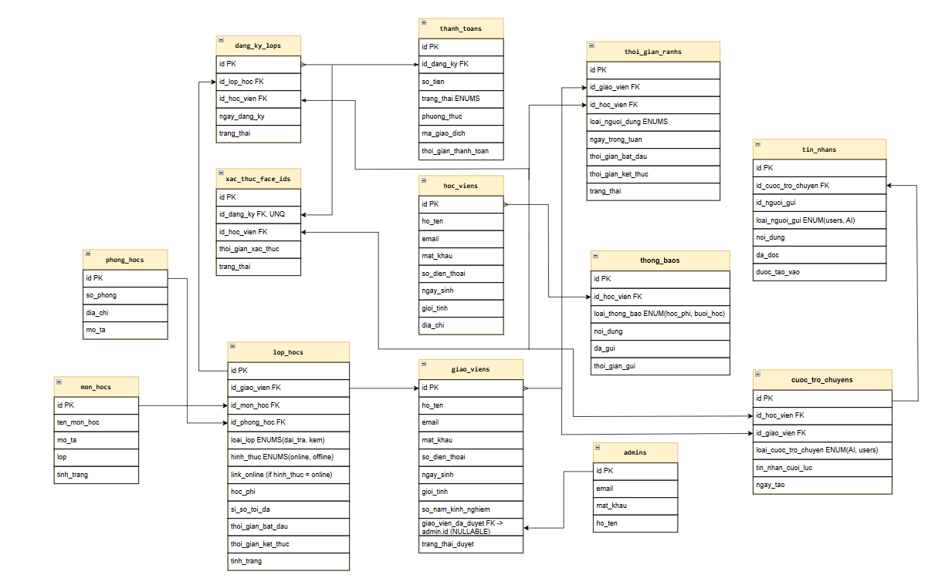
Hình 2.3. Sơ đồ thực thể liên kết (ERD)

